Petak
Sat 1= Hrvatski jezik
Tvoj današnji zadatak je kod uzeti tjesteninu i konac te tjesteninu staviti na deblji konac/vunu. Nemoj stati dok ne popuniš cijeli konac i tako dobiješ ogrlicu.

Sat 2= Hrvatski jezik
Povuci crte s lijeve strane na desnu.

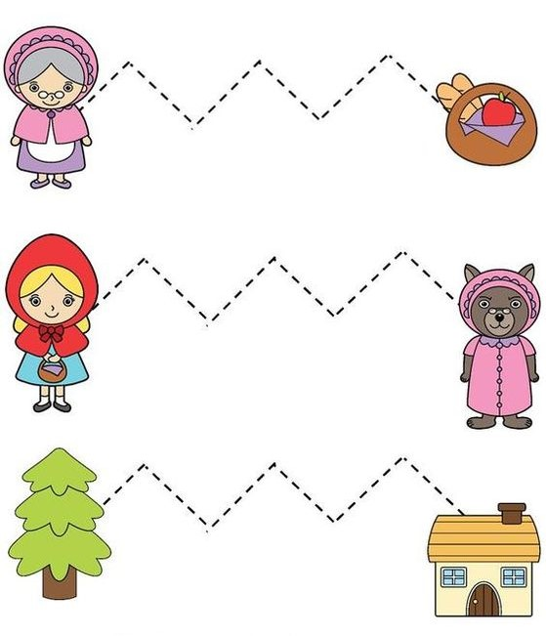

Sat 3= Likovna kultura
Jednu stranu leptira oboji žutom, narančastom i zelenom bojom, a drugu crnom, smeđom i ljubičastom. Koja strana ti se više sviđa?

Sat 4= Priroda i društvo
Dobro pogledaj sličice, a zatim imenuj svaku vremensku priliku karakterističnu za proljeće.
*roditelji – kako bi se učenici lakše fokusirali na jednu sliku, ostale prekrijte papirom.
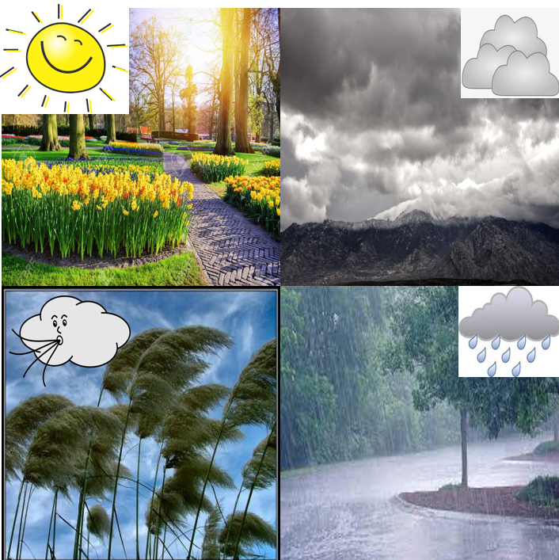

Sat 5= PERP
Izreži sličice, a zatim pronađi broj koii nam govori koliko ima balona na slici.

